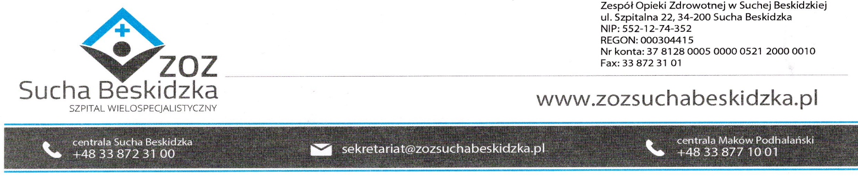

Znak: ZOZ.V.010/DZP/64/24 Sucha Beskidzka dnia 03.09.2024 r.

Dotyczy: **Usługa obsługi serwisowej i bieżącego nadzoru nad systemem informatycznym**

**w Zespole Opieki Zdrowotnej w Suchej Beskidzkiej**

Dyrekcja Zespołu Opieki Zdrowotnej w Suchej Beskidzkiej odpowiada na poniższe pytanie:

W związku z treścią §3 ust. 5 pkt 8 wzoru umowy Wykonawca wskazuje, iż brak jest możliwości ustalenia jakie prace będą konieczne do dostosowania systemu CLININET do wymogów „przyszłych integracji” z systemami centralnymi. To samo odnieść należy także do modyfikacji istniejących integracji. Wobec powyższego – wobec blankietowego charakteru nakładanego obowiązku – Wykonawca nie jest w stanie wycenić kosztów jego realizacji. To zaś skutkować będzie bądź brakiem możliwości złożenia oferty lub koniecznością założenia wysokiej rezerwy kosztowej, co z kolei doprowadzi do istotnego zwiększenia ceny ofertowej. Z tych względów Wykonawca wnosi o wykreślenie §3 ust. 5 pkt 8 wzoru umowy.

**Odp. Zamawiający wyrażą zgodę na wykreślenie §3 ust. 5 pkt.8 wzoru umowy.**